监 理 日 志
日期：2017 年 12 月 31 日 天气： 晴
星期： 星期天 气温： 2~12℃
工程名称: 江苏淮钢9.8MWp屋顶分布式光伏发电项目
监理  工作  情  况 | - 巡视现场施工人员对精整车间已安装完成组件的性能测试。  - 检查施工人员在三扎车间进行组件、支架、夹具的吊装情况。  - 旁站四扎车间开挖箱变基础垫层情况。  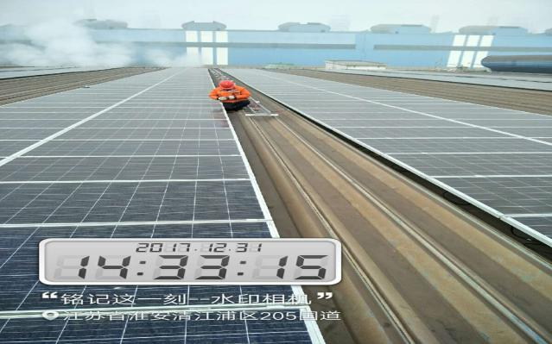
施工情况 | 施工单位 | 施工内容及进度
- 施工人员在三扎车间进行组件、导轨夹具的吊装。
- 施工人员在精整车间对安装完成的组件进行性能测试。
- 施工人员正在施工箱变基础垫层的工作。
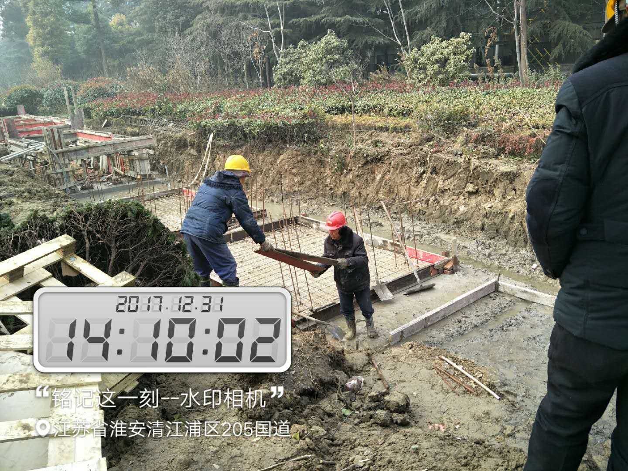

其它事项 | 无。
本日现场监理人员 |  |  | 谢冬林，王强
记录人:王强

